KẾ HOẠCH BÀI DẠY
Môn học: Toán (Đại)
Khối/ lớp: 9
Tên Chủ đề (bài dạy)
Bài 1. HÀM SỐ VÀ ĐỒ THỊ CỦA HÀM SỐ y = ax² (a ≠ 0)
Thời lượng: 4 tiết (Tuần 19 tiết 37 ; 38 đến tuần 20 tiết 39 ;40)

I. MỤC TIÊU: Sau khi học xong bài này học sinh có khả năng:
1. Về kiến thức:
- Thiết lập được bảng giá trị của hàm số y = ax² (a ≠ 0).
- Vẽ được đồ thị hàm số $y=ax^{2}$ $(a0)$
- Nhận biết được tính đối xứng (trục) và trục đốí xứng của đồ thị hàm số $y=ax^{2}$ $(a0)$
- Giải quyết được một số vấn đề thực tiễn gắn với đồ thị của hàm số $y=ax^{2}$ $(a0)$
HSHN:
- Thiết lập được bảng giá trị của hàm số y = ax² (a ≠ 0).
- Vẽ được đồ thị hàm số $y=ax^{2}$ $(a0)$
- Nhận biết được tính đối xứng (trục) và trục đốí xứng của đồ thị hàm số $y=ax^{2}$ $(a0)$
2. Về năng lực:
* Năng lực chung:
– Năng lực tự chủ, tự học và Năng lực giao tiếp, hợp tác: Mỗi HS tự thực hiện hoạt động Khám phá 2, 3, 4; Thực hành 3 và Vận dụng 2 để thực hiện kiến thức tính giá trị hàm số, vẽ đồ thị hàm số y = ax² (a ≠ 0). Tham gia hoạt động nhóm trong hoạt động Khám phá 1; Thực hành 1, 2; Vận dụng 1, 3 để lập bảng giá trị của các hàm số y = ax² (a ≠ 0) và vẽ đồ thị hàm số theo yêu cầu.
* Năng lực Toán học:
– Năng lực giải quyết vấn đề toán học và Năng lực tư duy, lập luận toán học: HS thực hiện tính giá trị các hàm số y = ax² (a ≠ 0), thực hành vẽ đồ thị hàm số trong các hoạt động.
3. Về phẩm chất:
– Trách nhiệm và chăm chỉ: HS có trách nhiệm trong hoạt động cá nhân, tự giác thực hiện tính giá trị hàm số, vẽ đồ thị hàm số y = ax² (a ≠ 0). Khi hoạt động nhóm không đổ lỗi cho bạn, tự nhận sai sót trong quá trình thực hiện nhiệm vụ. Cá nhân chăm làm thực hiện các hoạt động, khám phá ra các nội dung mới cho bản thân.
II. THIẾT BỊ DẠY HỌC VÀ HỌC LIỆU
1. Đối với giáo viên: SGK, SGV, KHBD. Tivi, máy tính, thước thẳng.
2. Đối với học sinh: SGK, đồ dùng học tập.
III. TIẾN TRÌNH DẠY HỌC
HOẠT ĐỘNG 1: KHỞI ĐỘNG
a) Mục tiêu: Kích thích HS khả năng tư duy sáng tạo, tìm hiểu về hàm số y = ax² (a ≠ 0).
b) Nội dung: Bài toán ở phần khởi động của bài học: HS hoạt động cá nhân, xem video và thực hiện tính giá trị của s khi t được thay thế bằng 2.
c) Sản phẩm:
– Hình thức: Giáo viên (GV) giao nhiệm vụ cho HS hoạt động cá nhân, trình bày kết quả.
– Nội dung: Với t = 2 thì s = 5 . 2² = 20 (m).
d) Tổ chức thực hiện:
HOẠT ĐỘNG CỦA GV VÀ HS | SẢN PHẨM DỰ KIẾN
Bước 1: Giao nhiệm vụ học tập:  GV yêu cầu HS xem video và đọc đề hoạt động Khởi động.  Bước 2: Thực hiện nhiệm vụ:  HS thực hiện trả lời câu hỏi hoạt động Khởi động.  Bước 3: Báo cáo, thảo luận:  - Gọi một HS lên bảng trình bày.  - HS khác nhận xét, bổ sung.  Bước 4: Kết luận, nhận định:  – GV nhận xét câu trả lời của HS.  – GV chốt lại câu trả lời cho hoạt động Khởi động và giới thiệu bài mới. | “Quãng đường $s (mét)$ của vật khi rơi tự do phụ thuộc vào thời gian $t (giây)$, được biểu diễn theo công thức:  $$s=5t^{2}$$  Vậy sau 2 giây, quãng đường vật di chuyển được là bao nhiêu?”  Giải  Với t = 2 thì s = 5 . 2² = 20 (m).
HOẠT ĐỘNG 2: HÌNH THÀNH KIẾN THỨC
1. Hàm số y = ax² (a ≠ 0) (18 phút)
1.1: Khám phá
a) Mục tiêu:
- HS nhận biết được hàm số y = ax² (a ≠ 0).
b) Nội dung:
- HS thảo luận theo nhóm đôi, đọc và thực hiện trả lời câu hỏi trong hoạt động Khám phá 1, nhận biết được hàm số dạng y = ax² (a ≠ 0).
c) Sản phẩm: Bài giải Hoạt động Khám phá 1.
d) Tổ chức thực hiện:
HOẠT ĐỘNG CỦA GV VÀ HS | SẢN PHẨM DỰ KIẾN
Bước 1: Giao nhiệm vụ học tập: GV yêu cầu nhóm đôi HS thực hiện đọc và trả lời câu hỏi hoạt động Khám phá 1.  Bước 2: Thực hiện nhiệm vụ  - HS làm việc theo nhóm đôi để quan sát và thực hiện hoạt động Khám phá 1.  Bước 3: Báo cáo, thảo luận:  HS đại diện nhóm xung phong lên bảng ghi đáp án của hoạt động Khám phá 1.  Bước 4: Kết luận, nhận định:  – GV đánh giá kết quả làm việc của HS qua hoạt động Khám phá 1 với đáp án đúng.  – GV thực hiện trình bày Ví dụ 1. | - Hoạt động Khám phá 1:  a) S = 3,14 . 10² = 314 (cm²).  b) Diện tích S là hàm số của biến số R.
1.2: Thực hành
a) Mục tiêu: HS nhận biết được hệ số của x², tính được giá trị của hàm số tương ứng với giá trị của x.
b) Nội dung: HS thảo luận theo nhóm đôi, đọc và thực hiện trả lời các câu hỏi trong hoạt động Thực hành 1.
c) Sản phẩm: Bài giải Thực hành 1.
d) Tổ chức thực hiện:
HOẠT ĐỘNG CỦA GV VÀ HS | SẢN PHẨM DỰ KIẾN
Bước 1: Giao nhiệm vụ học tập: GV yêu cầu HS thảo luận theo nhóm đôi, đọc và thực hiện hoạt động Thực hành 1.  Bước 2: Thực hiện nhiệm vụ:  HS thực hiện theo nhóm đôi hoạt động Thực hành 1.  Bước 3: Báo cáo, thảo luận:  Chọn 2 HS bất kì trong các nhóm đôi lần lượt lên bảng trình bày kết quả hoạt động Thực hành 1. HS khác nhận xét.  Bước 4: Kết luận, nhận định: GV nhận xét, đánh giá bài làm của HS qua hoạt động Thực hành 1. | Thực hành 1:  a)  b)
  Hàm số | y = 0,75x² | y =  –3x² | y =  x²
  Hệ số | 0,75 | –3
   | y = 0,75x² | y =  –3x² | y =  x²
  x = –2 | 3 | –12 | 1
  x = 2 | 3 | –12 | 1
1.3: Vận dụng
a) Mục tiêu:
HS biết áp dụng công thức tính diện tích hình vuông viết hàm số S; tính giá trị hàm số S với mỗi giá trị x.
b) Nội dung:
HS đọc và thảo luận theo nhóm (4 HS) để thực hiện hoạt động Vận dụng 1.
c) Sản phẩm:
- Bài giải Vận dụng 1.
d) Tổ chức thực hiện:
HOẠT ĐỘNG CỦA GV VÀ HS | SẢN PHẨM DỰ KIẾN
Bước 1: Giao nhiệm vụ học tập:  GV giao cho HS thảo luận nhóm, đọc và thực hiện hoạt động Vận dụng 1.  Bước 2: Thực hiện nhiệm vụ  HS làm việc theo nhóm để thực hiện hoạt động Vận dụng 1.  Bước 3: Báo cáo, thảo luận:  Đại diện một nhóm HS lên bảng trình bày kết quả hoạt động Vận dụng 1. Các nhóm còn lại so sánh đối chiếu với bài làm của nhóm mình và đưa ra ý kiến nhận xét, góp ý.  Bước 4: Kết luận, nhận định:  GV nêu nhận xét về kết quả làm việc nhóm và chốt lại kiến thức. | Vận dụng 1:  a) S = x².  b) Khi x = 20 thì S = 400; x = 30 thì  S = 900; x = 60 thì S = 3 600.
2. Bảng giá trị của hàm số $y=ax^{2}(a≠0)$
2.1: Khám phá
a) Mục tiêu: Thiết lập được bảng giá trị của hàm số y = ax² (a ≠ 0).
b) Nội dung:
HS hoạt động cá nhân, hoàn thành bảng giá trị trong hoạt động Khám phá 2.
c) Sản phẩm:
- Kết quả Khám phá 2.
d) Tổ chức thực hiện:
HOẠT ĐỘNG CỦA GV VÀ HS | SẢN PHẨM DỰ KIẾN
Bước 1: Giao nhiệm vụ học tập:  GV tổ chức cho HS hoạt động cá nhân, đọc và thực hiện hoạt động Khám phá 2.  Bước 2: Thực hiện nhiệm vụ:  HS quan sát đề bài và thực hiện hoạt động Khám phá 2. GV hướng dẫn HS tính giá trị hàm số và có thể sử dụng máy tính cầm tay để tính toán.  Bước 3: Báo cáo, thảo luận:  – Gọi HS đọc kết quả hoạt động Khám phá 2, các HS còn lại quan sát và nhận xét.  – HS rút ra cách tính giá trị hàm số.  Bước 4: Kết luận, nhận định:  – GV nhận xét, đối chiếu kết quả hoạt động Khám phá 2 của HS với sản phẩm.  – GV thực hiện trình bày Ví dụ 2 và rút ra được nhận xét:  + Nếu a > 0 thì y > 0 với mọi x ≠ 0; y = 0 khi x = 0.  + Nếu a < 0 thì y < 0 với mọi x ≠ 0; y = 0 khi x = 0. | Khám phá 2:  * Nhận xét:  Hàm số y = ax² (a ≠ 0).  + Nếu a > 0 thì y > 0 với mọi x ≠ 0; y = 0  khi x = 0.  + Nếu a < 0 thì y < 0 với mọi x ≠ 0; y = 0  khi x = 0.
  x | –3 | –2 | –1 | 0 | 1 | 2 | 3
  y = x² |  | 2 |  | 0 |  | 2
2.2: Thực hành
a) Mục tiêu:
HS thực hiện tính được bảng giá trị của hàm số.
HSHN: - Thiết lập được bảng giá trị của hàm số y = ax² (a ≠ 0).
b) Nội dung:
HS thực hiện theo nhóm hoạt động Thực hành 2, kẻ bảng giá trị rồi điền kết quả vào bảng.
c) Sản phẩm:
- Kết quả Thực hành 2.
d) Tổ chức thực hiện:
HOẠT ĐỘNG CỦA GV VÀ HS | SẢN PHẨM DỰ KIẾN
Bước 1: Giao nhiệm vụ học tập:  GV yêu cầu HS đọc và thực hiện theo nhóm hoạt động Thực hành 2.  - HSHN tham gia cùng với nhóm của mình làm thực hành 2  Bước 2: Thực hiện nhiệm vụ:  Mỗi nhóm HS thực hiện lần lượt điền giá trị của hàm số trong hoạt động Thực hành 2.  Bước 3: Báo cáo, thảo luận:  Các nhóm HS xung phong lần lượt lên bảng trình bày kết quả hoạt động Thực hành 2. HS khác nhận xét.  Bước 4: Kết luận, nhận định:  GV nhận xét, đánh giá bài làm của HS qua hoạt động Thực hành 2 và bổ sung nếu cần thiết. | Thực hành 2:
  x | – 4 | –2 | 0 | 2 | 4
  y = x² | 4 | 1 | 0 | 1 | 4
  y = –x² | – 4 | –1 | 0 | –1 | – 4
2.3: Vận dụng
a) Mục tiêu:
Tính được giá trị hàm số dạng y = ax² (a ≠ 0).
b) Nội dung:
HS thực hiện cá nhân hoạt động Vận dụng 2, tìm giá trị hàm số.
c) Sản phẩm:
- Kết quả Vận dụng 2.
d) Tổ chức thực hiện:
HOẠT ĐỘNG CỦA GV VÀ HS | SẢN PHẨM DỰ KIẾN
Bước 1: Giao nhiệm vụ học tập:  GV yêu cầu HS đọc và thực hiện cá nhân hoạt động Vận dụng 2.  Bước 2: Thực hiện nhiệm vụ:  Mỗi HS đọc và thực hiện hoạt động Vận dụng 2.  Bước 3: Báo cáo, thảo luận:  Chọn 2 HS xung phong lần lượt lên bảng trình bày kết quả hoạt động Vận dụng 2. HS khác nhận xét.  Bước 4: Kết luận, nhận định:  GV nhận xét, đánh giá bài làm của HS trong hoạt động Vận dụng 2 với đáp án đúng. | Vận dụng 2:  a) t = 2 thì s = 5 . 2² = 20 (m).  Vậy sau 2 giây, vật cách mặt đất  125 – 20 = 105 (m).  t = 3 thì s = 5 . 3² = 45 (m).  Vậy sau 3 giây, vật cách mặt đất  125 – 45 = 80 (m).  b) Khi vật tiếp đất thì s = 5t² = 125,  suy ra t = 5 hay t = –5 (loại).  Vậy sau 5 giây thì vật tiếp đất.

3. Đồ thị của hàm số $y=ax^{2}\left(a≠0\right)$
3.1: Khám phá
a) Mục tiêu:
Nhận xét được các tính chất của đồ thị hàm số y = ax² (a ≠ 0), lập bảng giá trị hàm số và vẽ được đồ thị hàm số y = ax² (a ≠ 0).
HSHN: - Nhận biết được tính đối xứng (trục) và trục đốí xứng của đồ thị hàm số
$y=ax^{2}$ $(a0)$
b) Nội dung:
HS hoạt động cá nhân, hoàn thành các câu hỏi trong hoạt động Khám phá 3, 4.
c) Sản phẩm:
- Kết quả của Hoạt động Khám phá 3, 4.
d) Tổ chức thực hiện:
HOẠT ĐỘNG CỦA GV VÀ HS | SẢN PHẨM DỰ KIẾN
Bước 1: Giao nhiệm vụ học tập:  GV yêu cầu HS đọc và thực hiện cá nhân hoạt động Khám phá 3, 4.  - GV gọi HSHN trả lời Khám phá 3a  Đồ thị của hàm số có vị trí thế nào so với trục hoành?  Bước 2: Thực hiện nhiệm vụ  HS quan sát đề bài và thực hiện hoạt động Khám phá 3, 4. GV hướng dẫn HS nhận xét được các tính chất của đồ thị hàm số hoạt động Khám phá 3 và lập bảng giá trị, vẽ đồ thị hàm số trong hoạt động Khám phá 4.  Bước 3: Báo cáo, thảo luận:  – Gọi HS đọc kết quả hoạt động Khám phá 3, 4; các bạn quan sát và nhận xét.  – HS rút ra tính chất đồ thị hàm số y = ax² (a ≠ 0).  – HS biết lập bảng giá trị và vẽ đồ thị hàm số.  Bước 4: Kết luận, nhận định:  – GV nhận xét, đối chiếu kết quả hoạt động Khám phá 3, 4 của HS với sản phẩm.  – GV kết luận tính chất đồ thị hàm số.  – GV thực hiện trình bày Ví dụ 3. | Khám phá 3:  a) Đồ thị hàm số nằm phía trên trục hoành.  b) Các cặp điểm A và A′; B và B′; C và C′ đối xứng nhau qua trục tung.  c) Điểm O(0; 0) là điểm thấp nhất của đồ thị.  Khám phá 4:  a) Bảng giá trị:  b) Đồ thị của hàm số được vẽ như Hình 1.  Đồ thị nằm ở dưới trục hoành.  Các cặp điểm M và Mʹ, N và Nʹ đối xứng với nhau qua trục tung, O là điểm cao nhất của đồ thị.  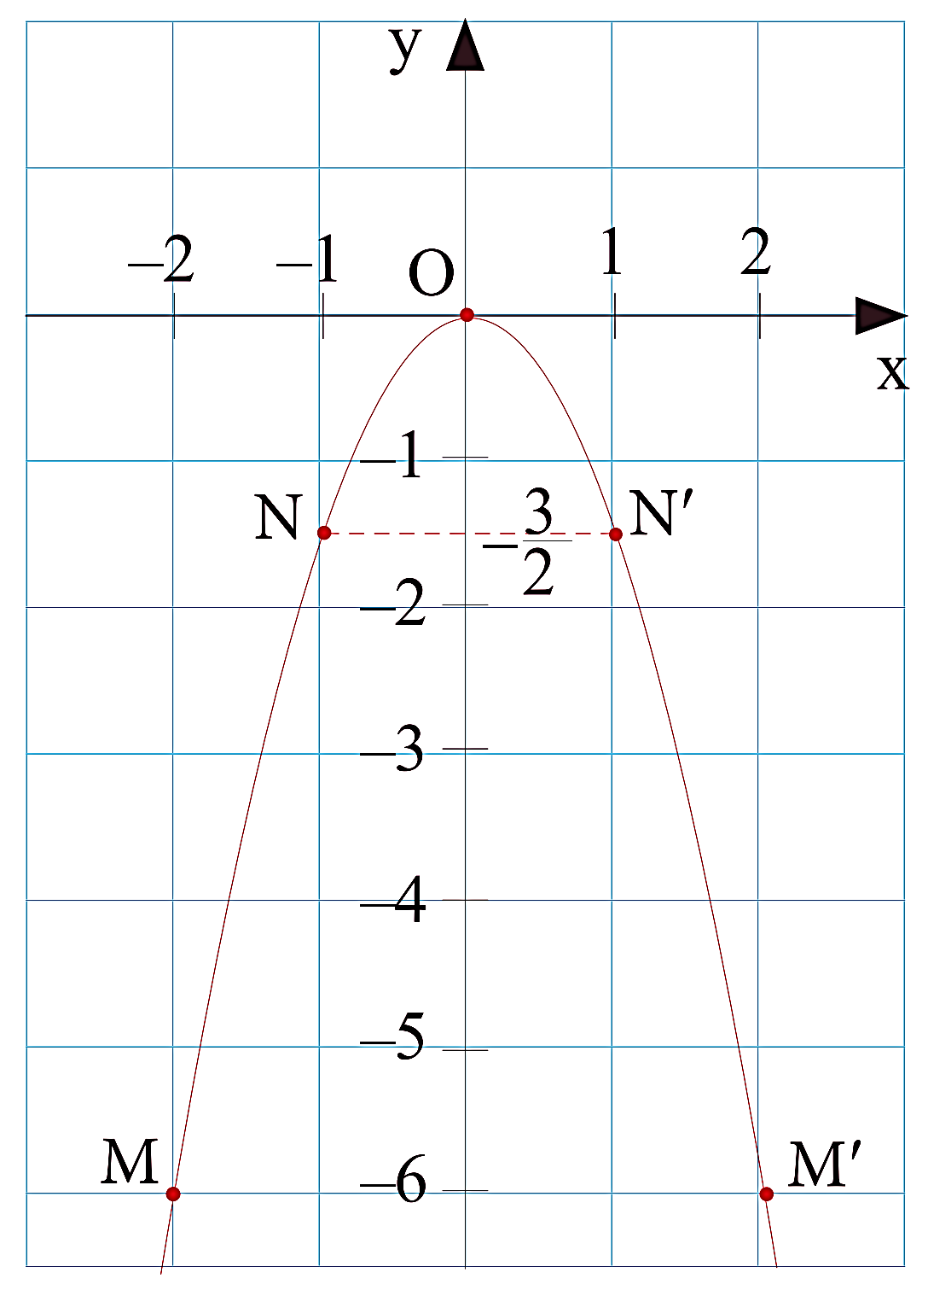  Hình 1  *Nhận xét :  Đồ thị của hàm số y = ax² (a ≠ 0) là một đường cong đi qua gốc toạ độ, nhận trục tung làm trục đối xứng. Đường cong đó được gọi là một parabol đỉnh O.  • Nếu a > 0 thì đồ thị nằm phía trên trục hoành, O là điểm thấp nhất của đồ thị.  • Nếu a < 0 thì đồ thị nằm phía dưới trục hoành, O là điểm cao nhất của đồ thị.
  x | –2 | –1 | 0 | 1 | 2
  y = x² | –6 |  | 0 |  | –6
3.2: Thực hành
a) Mục tiêu:
HS thực hiện tính được bảng giá trị và vẽ được đồ thị của hàm số.
HSHN: - Vẽ được đồ thị hàm số $y=ax^{2}$ $(a0)$
b) Nội dung: Cá nhân HS thực hiện hoạt động Thực hành 3, lập bảng giá trị rồi vẽ đồ thị hàm số đó.
c) Sản phẩm:
- Kết quả của Hoạt động Thực hành 3.
d) Tổ chức thực hiện:
HOẠT ĐỘNG CỦA GV VÀ HS | SẢN PHẨM DỰ KIẾN
Bước 1: Giao nhiệm vụ học tập:  GV yêu cầu HS thực hiện cá nhân hoạt động  Thực hành 3.  - GV kiểm tra bài tập Thực hành 3 của HSHN  Bước 2: Thực hiện nhiệm vụ  Mỗi HS sẽ thực hiện hoạt động Thực hành 3, thực hiện các bước vẽ đồ thị hàm số.  Bước 3: Báo cáo, thảo luận:  Gọi 2 HS xung phong lần lượt lên bảng trình bày kết quả hoạt động Thực hành 3. HS khác nhận xét.  Bước 4: Kết luận, nhận định:  GV nhận xét, đánh giá bài làm của HS qua hoạt động Thực hành 3. | - Thực hành 3:  Bảng giá trị:  Đồ thị của hàm số được vẽ như Hình 2.  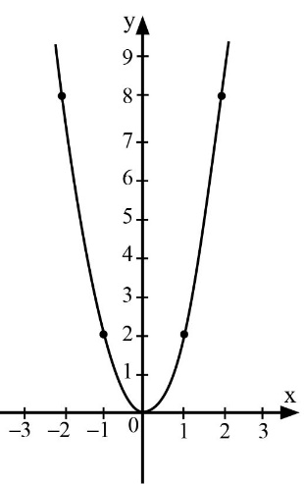
  x | –2 | –1 | 0 | 1 | 2
  y = 2x² | 8 | 2 | 0 | 2 | 8
3.3: Vận dụng
a) Mục tiêu: HS tính giá trị hàm số dạng y = ax² (a ≠ 0).
b) Nội dung: HS thực hiện theo nhóm hoạt động Vận dụng 3, tìm giá trị hàm số.
c) Sản phẩm:
- Kết quả của Hoạt động Vận dụng 3.
d) Tổ chức thực hiện:
HOẠT ĐỘNG CỦA GV VÀ HS | SẢN PHẨM DỰ KIẾN
Bước 1: Giao nhiệm vụ học tập:  GV yêu cầu HS đọc và thực hiện theo nhóm hoạt động Vận dụng 3.  Bước 2: Thực hiện nhiệm vụ  HS làm việc theo nhóm để thực hiện hoạt động  Vận dụng 3.  Bước 3: Báo cáo, thảo luận:  Chọn 2 HS đại diện các nhóm xung phong lần lượt lên bảng trình bày kết quả hoạt động Vận dụng 3. Nhóm HS khác nhận xét.  Bước 4: Kết luận, nhận định:  GV nêu nhận xét về kết quả làm việc nhóm và chốt lại kiến thức. | Vận dụng 3:  a) Khi v = 3 (m/s), ta có: K = (J). Khi v = 4 (m/s), ta có: K = 8 (J).  b) Khi K = 32 (J), ta có: v = 8 (m/s).
HOẠT ĐỘNG 3: LUYỆN TẬP
a) Mục tiêu: Học sinh củng cố lại kiến thức thông qua một số bài tập.
b) Nội dung: Học sinh dựa vào kiến thức đã học để làm bài tập
c) Sản phẩm: Kết quả làm bài của học sinh
d) Tổ chức thực hiện:
HOẠT ĐỘNG CỦA GV VÀ HS | SẢN PHẨM DỰ KIẾN
Bước 1: Giao nhiệm vụ học tập:  - GV cho HS làm bài tập  1,2,3/4 10 sgk  Bước 2: Thực hiện nhiệm vụ:  - HS theo dõi SGK, chú ý nghe, tiếp nhận kiến thức, hoàn thành các yêu cầu.  - GV: Theo dõi, hướng dẫn, giúp đỡ HS thực hiện nhiệm vụ.  Bước 3: Báo cáo, thảo luận:  - HS trả lời các câu hỏi của GV.  - HS làm bài tập  - Đại diện các nhóm trình bày bài làm của nhóm mình  - HS khác nhận xét, bổ sung.  Bước 4: Kết luận, nhận định:  - GV đánh giá kết quả thực hiện nhiệm vụ của HS  - GV chốt lại kiến thức. | Bài 1/10  a) Bảng giá trị:  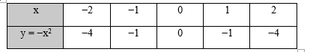  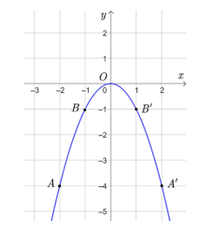  Bài 2/10  a) Bảng giá trị:  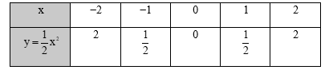  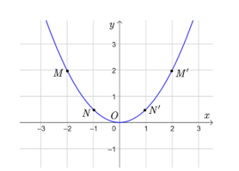  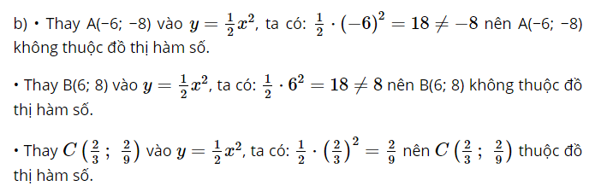  Bài 3/10  Ta có bảng giá trị của hàm số:  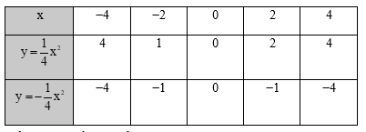  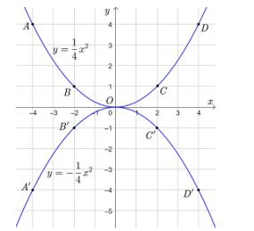  Bài 4/10  a) Đồ thị của hàm số đi qua điểm M(2; 6).  Thay x = 2; y = 6 vào hàm số y = ax² (a ≠ 0), ta được:  6 = a . 2²  Vậy  b) Ta có  Bảng giá trị:  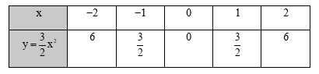  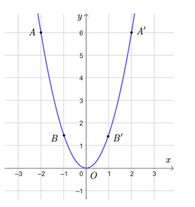  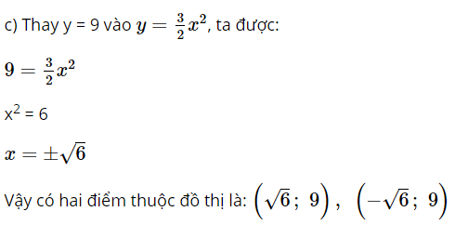
HOẠT ĐỘNG CỦA GV VÀ HS | SẢN PHẨM DỰ KIẾN
Bước 1: Giao nhiệm vụ học tập:  - GV cho HS làm bài tập 5/10 và  Bài tập thêm :  a) Xác định hệ số a, biết rằng đồ thị y = ax² (P) của hàm số cắt đường thẳng d:  y = –2x + 4 tại điểm B có hoành độ bằng 1. Vẽ đồ thị của hàm số với a vừa tìm được.  b) Xác định m để đường thẳng d’: y = (m + 3)x – 2 cắt đồ thị y = ax² (P) của hàm số tại điểm A có hoành độ bằng 4.  Bước 2: Thực hiện nhiệm vụ:  - HS theo dõi SGK, chú ý nghe, tiếp nhận kiến thức, hoàn thành các yêu cầu.  - GV: Theo dõi, hướng dẫn, giúp đỡ HS thực hiện nhiệm vụ.  Bước 3: Báo cáo, thảo luận:  - HS trả lời các câu hỏi của GV.  - HS làm bài tập  - Đại diện các nhóm trình bày bài làm của nhóm mình  - HS khác nhận xét, bổ sung.  Bước 4: Kết luận, nhận định:  - GV đánh giá kết quả thực hiện nhiệm vụ của HS  - GV chốt lại kiến thức. | Bài 5/10  a) Diện tích toàn phần của hình lập phương là  S = a . a . 6 = 6a².  b) Ta có bảng giá trị:  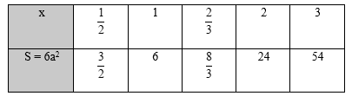  c) Ta có S = 54 cm² thay vào S = 6a² (a > 0), ta được:  54 = 6a²  a² = 9  a = 3 (thỏa mãn) hoặc a = –3 (loại).  Vậy cạnh của hình lập phương cần tìm là 3 cm.  Bài tập:  a) Do đồ thị y = ax² (P) cắt đường thẳng d tại điểm B có hoành độ bằng 1 nên x = 1, thay vào hàm số y = –2x + 4,  ta được y = ‒2.1 + 4 = ‒2 + 4 = 2.  Do đó B(1; 2).  Vì B(1; 2) cũng thuộc đồ thị (P): y = ax², nên ta có:  2 = a.1², suy ra a = 2.  Vậy (P): y = 2x².  Ta có bảng giá trị của hàm số:  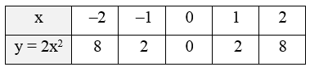  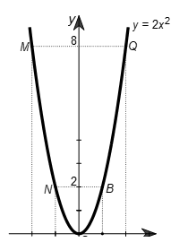  b) Do đường thẳng d’: y = (m + 3)x – 2 cắt đồ thị (P) của hàm số tại điểm A có hoành độ bằng 4 nên x = 4  Thay x = 4 vào hàm số y = 2x²,  ta được: y = 2.4² = 2.16 = 32.  Do đó A(4; 32).  Vì điểm A(4; 32) cũng thuộc d’ nên ta có:  32 = (m + 3).4 – 2  32 = 4m + 12 ‒ 2  4m = 22  Vậy thì đường thẳng d’: y = (m + 3)x – 2 cắt đồ thị (P) của hàm số tại điểm A có hoành độ bằng 4.
HOẠT ĐỘNG 4: VẬN DỤNG
a) Mục tiêu: Học sinh vận dụng kiến thức đã học để giải quyết các bài toán liên hệ thực tế.
b) Nội dung: Học sinh dựa vào kiến thức đã học để làm bài tập
c) Sản phẩm học tập: Kết quả bài làm của học sinh
d) Tổ chức thực hiện:
HOẠT ĐỘNG CỦA GV VÀ HS | SẢN PHẨM DỰ KIẾN
Bước 1: Giao nhiệm vụ học tập:  - GV cho HS làm bài tập 6/10 và  Bài tập (thêm): Một bể nước dạng hình hộp chữ nhật với đáy là hình vuông có độ dài cạnh là x (m). Chiều cao của bể bằng 1,5 m. Gọi V là thể tích của bể.  a) Viết công thức tính thể tích V (m³) theo x.  b) Giả sử chiều cao của bể không đổi. Tính thể tích của bể khi x lần lượt nhận các giá trị: 1; 2; 3. Khi x tăng lên 2 lần, 3 lần thì thể tích của bể tăng lên mấy lần?  Bước 2: Thực hiện nhiệm vụ:  - HS theo dõi SGK, chú ý nghe, tiếp nhận kiến thức, hoàn thành các yêu cầu.  - GV: Theo dõi, hướng dẫn, giúp đỡ HS thực hiện nhiệm vụ.  Bước 3: Báo cáo, thảo luận:  - HS trả lời các câu hỏi của GV.  - HS làm bài tập  - Đại diện các nhóm trình bày bài làm của nhóm mình  - HS khác nhận xét, bổ sung.  Bước 4: Kết luận, nhận định:  - GV đánh giá kết quả thực hiện nhiệm vụ của HS  - GV chốt lại kiến thức. | Bài 6/10  a) Thay v = 3, F = 180 vào F = av², ta được:  180 = a.3² suy ra a = 20.  b) Ta có a = 20 nên có công thức F = 20v²,  thay v = 15 m/s ta được:  F = 20 . 15² = 4500 (N).  Thay v = 26 m/s ta được F = 20.26² = 13 520 (N).  c) Đổi 90 km/h = 25 m/s.  Thay F = 14 580 vào F = 20v² (v > 0), ta có:  14 580 = 20v²  v² = 729  v = 27 (thỏa mãn) hoặc v = −27 (loại).  Bài tập  a) Thể tích của hình hộp chữ nhật có chiều cao bằng 1,5 m và đáy là hình vuông cạnh x (m) là:  V = 1,5x² (m³).  b) Khi x = 1 thì V = 1,5.1² = 1,5 (m³)  Khi x = 2 thì V = 1,5. 2² = 6 (m³)  Khi x = 3 thì V = 1,5.3² = 13,5 (m³).  Khi x tăng lên 2 lần thì thể tích của bể là:  V’ = 1,5.(2x)² = 1,5.4x² = 4.1,5x² = 4V (m³).  Khi x tăng lên 3 lần thì thể tích của bể là:  V’ = 1,5.(3x)² = 1,5.9x² = 9.1,5x² = 9V (m³).  Vậy khi x tăng lên 2 lần thì thể tích của bể tăng lên 4 lần, khi x tăng lên 3 lần thì thể tích của bể tăng lên 9 lần.
* HƯỚNG DẪN VỀ NHÀ
- Xem lại cách vẽ đồ hàm số y = ax² (a ≠ 0)
- Chuẩn bị bài : Hoạt động thực hành và trải nghiệm:
Hoạt động 3. Vẽ đồ thị hàm số bậc hai $y = ax^{2} (a 0)$ bằng phần mềm geogebra
HSHN: - Xem lại cách vẽ đồ hàm số y = ax² (a ≠ 0)

KẾ HOẠCH BÀI DẠY
Môn học: Toán (Đại)
Khối/ lớp: 9
Tên Chủ đề (bài dạy)
HOẠT ĐỘNG THỰC HÀNH VÀ TRẢI NGHIỆM
HOẠT ĐỘNG 3. VẼ ĐỒ THỊ HÀM SỐ BẬC HAI $y = ax^{2} (a 0)$ BẰNG PHẦN MỀM GEOGEBRA
Thời lượng: 1 tiết (Tuần 21 tiết 41)

I. MỤC TIÊU
1.Về kiến thức:
Học xong bài này, HS đạt các yêu cầu sau:
- Thực hành sử dụng phần mềm Geogebra để vẽ đồ thị của hàm số $y = ax^{2}$ trên mặt phẳng tọa độ.
- Xem xét sự thay đổi hình dạng của đồ thị hàm số $y = ax^{2}$ (parabol) khi thay đổi hệ số a trong công thức hàm số.
- Ôn tập và minh họa các tính chất đã học về hàm số $y = ax^{2}$.
- Thực hành sử dụng phần mềm để thiết kế đồ họa liên quan đến đồ thị hàm số $y = ax^{2}$.
HSHN: Xem xét sự thay đổi hình dạng của đồ thị hàm số y = ax² (parabol) khi thay đổi hệ số a trong công thức hàm số.
2. Năng lực
Năng lực chung:
- Năng lực tự chủ và tự học trong tìm tòi khám phá.
- Năng lực giao tiếp và hợp tác trong trình bày, thảo luận và làm việc nhóm.
- Năng lực giải quyết vấn đề và sáng tạo trong thực hành, vận dụng.
Năng lực riêng: tư duy và lập luận toán học, giao tiếp toán học; mô hình hóa toán học; giải quyết vấn đề toán học.
- Tư duy và lập luận toán học: So sánh, phân tích dữ liệu để xem xét sự thay đổi của đồ thị hàm số khi hệ số a thay đổi..
- Mô hình hóa toán học, giải quyết vấn đề toán học: Vẽ được đồ thị hàm số $y = ax^{2}$.
- Giao tiếp toán học: Đọc – hiểu thông tin toán học.
- Sử dụng công cụ, phương tiện học toán.
HSHN: - Năng lực giao tiếp toán học
3. Phẩm chất
- Tích cực thực hiện nhiệm vụ khám phá, thực hành, vận dụng.
- Có tinh thần trách nhiệm trong việc thực hiện nhiệm vụ được giao.
- Khách quan, công bằng, đánh giá chính xác bài làm của nhóm mình và nhóm bạn.
- Tự tin trong việc tính toán; giải quyết bài tập chính xác.
HSHN: Tích cực thực hiện nhiệm vụ khám phá, thực hành, vận dụng.

II. THIẾT BỊ DẠY HỌC VÀ HỌC LIỆU
1. Đối với giáo viên: KHBD. Tivi, máy tính, phòng máy tính có cài đặt phần mềm Geogebra.
2. Đối với học sinh: SGK, đồ dùng học tập.
III. TIẾN TRÌNH DẠY HỌC
HOẠT ĐỘNG 1: KHỞI ĐỘNG
a) Mục tiêu:
- Tạo hứng thú, thu hút HS tìm hiểu nội dung bài học.
b) Nội dung: HS đọc bài toán mở đầu và thực hiện bài toán dưới sự dẫn dắt của GV (HS chưa cần giải bài toán ngay).
c) Sản phẩm: HS nắm được các thông tin trong bài toán và dự đoán câu trả lời cho câu hỏi mở đầu theo ý kiến cá nhân.
d) Tổ chức thực hiện:
Bước 1: Giao nhiệm vụ học tập:
- GV tổ chức cho HS nhắc lại kiến thức:
Cho hàm số $y = 4x^{2}$có đồ thị như hình vẽ:
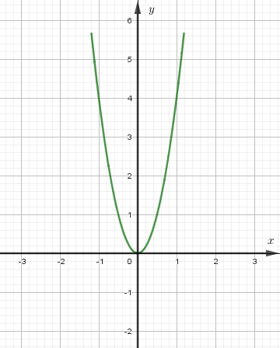
Vậy làm sao để vẽ được đồ thị này?
Bước 2: Thực hiện nhiệm vụ: HS quan sát và chú ý lắng nghe, thảo luận nhóm và thực hiện yêu cầu theo dẫn dắt của GV.
Bước 3: Báo cáo, thảo luận: GV gọi đại diện một số thành viên nhóm HS trả lời, HS khác nhận xét, bổ sung.
Bước 4: Kết luận, nhận định: GV ghi nhận câu trả lời của HS, trên cơ sở đó dẫn dắt HS vào tìm hiểu bài học mới: “Phần mềm Geogebra giúp chúng ta vẽ được đồ thị hàm số
$y = ax^{2 }$rất chính xác và nhanh chóng. Hôm nay chúng ta sẽ cùng nhau tìm hiểu cách vẽ đồ thị này bằng phần mềm Geogebra.”.
HOẠT ĐỘNG 2: HÌNH THÀNH KIẾN THỨC
1. Hướng dẫn chức năng của Geogebra
a) Mục tiêu: HS nắm các chức năng của Geogebra
b) Nội dung: GV hướng dẫn HS chức năng của Geogebra
c) Sản phẩm: HS xác định được các vùng chức năng của Geogebra
d) Tổ chức thực hiện:
HOẠT ĐỘNG CỦA GV VÀ HS | SẢN PHẨM DỰ KIẾN
Bước 1: Giao nhiệm vụ học tập:  -GV hướng dẫn HS chức năng của Geogebra  Bước 2: Thực hiện nhiệm vụ:  - HS theo dõi SGK, chú ý nghe, tiếp nhận kiến thức, hoàn thành các yêu cầu.  - GV: Theo dõi, hướng dẫn, giúp đỡ HS thực hiện nhiệm vụ.  Bước 3: Báo cáo, thảo luận:  - HS trả lời các câu hỏi của GV.  - HS khác nhận xét, bổ sung.  Bước 4: Kết luận, nhận định:  - GV đánh giá kết quả thực hiện nhiệm vụ của HS  - GV chốt lại kiến thức. | 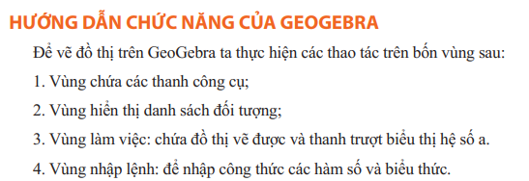  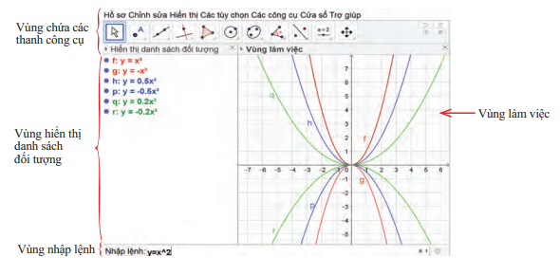
2. Vẽ đồ thị hàm số $y = ax^{2} (a 0)$ với a nhập từ bàn phím. (15 phút)
a) Mục tiêu:
- HS sử dụng được phần mềm GeoGebra để vẽ đồ thị của hàm số $y = ax^{2} (a 0)$ với a nhập từ bàn phím.
b) Nội dung:
- HS thực hiện hoạt động, từ đó biết cách sử dụng phần mềm GeoGebra để vẽ đồ thị của hàm số $y = ax^{2} (a 0)$với a nhập từ bàn phím.
c) Sản phẩm: Thực hành 1.
d) Tổ chức thực hiện:
HOẠT ĐỘNG CỦA GV VÀ HS | SẢN PHẨM DỰ KIẾN
Bước 1: Giao nhiệm vụ học tập:  - GV cho HS thực hiện theo nhóm theo các bước trong SGK hướng dẫn.  - GV có thể thực hiện 1 lần trên máy chiếu từng bước cho HS quan sát để nắm được cách thực hiện.  - Sau khi quan sát, các nhóm thực hiện theo yêu cầu của GV.  - GV đi kiểm tra các nhóm thực hiện, hướng dẫn nhóm chưa thực hiện được (nếu cần).  - GV tổ chức cho HS hoàn thành Thục hành 1  - HS thảo luận nhóm theo bàn và thực hiện.  + Sau đó GV mời 2 nhóm trình bày nội dung thảo luận của nhóm mình.  + Các nhóm còn lại chú ý lắng nghe và nhận xét.  + GV nhận xét bài làm của các nhóm  Bước 2: Thực hiện nhiệm vụ:  - HĐ cá nhân: HS suy nghĩ, hoàn thành vở.  - HĐ cặp đôi, nhóm: các thành viên trao đổi, đóng góp ý kiến và thống nhất đáp án.  Cả lớp chú ý thực hiện các yêu cầu của GV, chú ý bài làm các bạn và nhận xét.  - GV: quan sát và trợ giúp HS.  Bước 3: Báo cáo, thảo luận:  - HS trả lời trình bày miệng/ trình bày bảng, cả lớp nhận xét, GV đánh giá, dẫn dắt, chốt lại kiến thức.  Bước 4: Kết luận, nhận định:  GV tổng quát lưu ý lại kiến thức trọng tâm  + Vẽ đồ thị hàm số  $y = ax^{2} (a 0)$ với a nhập từ bàn phím. | Ví dụ: Vẽ đồ thị hàm số $y = 0,5x^{2}$  Bước 1: Khởi động phần mềm đã cài đặt trên máy tính hoặc truy cập vào trang web: https://www.geogebra.org/ để sử dụng phiên bản online.  Bước 2: Các bước thao tác trên GeoGbra:  Nhập công thức hàm số $y = ax^{2}$theo cú pháp y=0.5*x^2 vào vùng nhập lệnh.  Nhập lệnh: y=0.5*x^2  Ta có ngay đồ thị của hàm số $= 0,5x^{2}$ trên vùng làm việc như hình trên.  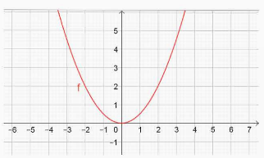  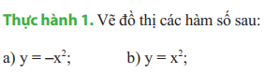  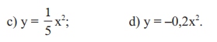
3. Vẽ đồ thị hàm số $y = ax^{2} (a 0)$ với a thay đổi bằng thanh trượt. (13 phút)
a) Mục tiêu:
- HS sử dụng được phần mềm GeoGebra để vẽ đồ thị của hàm số $y = ax^{2} \left(a 0\right)$với a thay đổi bằng thanh trượt.
- Xem xét sự thay đổi hình dạng của đồ thị hàm số y = ax² (parabol) khi thay đổi hệ số a trong công thức hàm số.
HSHN: Xem xét sự thay đổi hình dạng của đồ thị hàm số y = ax² (parabol) khi thay đổi hệ số a trong công thức hàm số.
b) Nội dung:
- HS thực hiện hoạt động từ đó biết cách sử dụng phần mềm GeoGebra để vẽ đồ thị của hàm số $y = ax^{2} \left(a 0\right)$với a thay đổi bằng thanh trượt.
c) Sản phẩm: Thực hành 2
d) Tổ chức thực hiện:
HOẠT ĐỘNG CỦA GV VÀ HS | SẢN PHẨM DỰ KIẾN
Bước 1: Giao giao nhiệm vụ:  - GV cho HS thực hiện theo nhóm phần hoạt động theo các bước trong SGK hướng dẫn.  - GV có thể thực hiện 1 lần trên máy chiếu từng bước cho HS quan sát để nắm được cách thực hiện.  - Sau khi quan sát, các nhóm thực hiện theo yêu cầu của GV.  - GV đi kiểm tra các nhóm thực hiện, hướng dẫn nhóm chưa thực hiện được (nếu cần).  HSHN: Có nhận xét gì về hình dạng của đồ thị hàm số y = ax² (parabol) khi thay đổi hệ số a trong công thức hàm số?  - GV tổ chức cho HS hoàn thành bài Thực hành 2  Bước 2: Thực hiện nhiệm vụ:  - HĐ cá nhân: HS suy nghĩ, hoàn thành vở.  - HĐ cặp đôi, nhóm: các thành viên trao đổi, đóng góp ý kiến và thống nhất đáp án.  Cả lớp chú ý thực hiện các yêu cầu của GV, chú ý bài làm các bạn và nhận xét.  - GV: quan sát và trợ giúp HS.  Bước 3: Báo cáo, thảo luận:  - HS trả lời trình bày miệng/ trình bày bảng, cả lớp nhận xét, GV đánh giá, dẫn dắt, chốt lại kiến thức.  Bước 4: Kết luận, nhận định:  GV tổng quát lưu ý lại kiến thức trọng tâm  + Vẽ đồ thị hàm số $y = ax^{2} \left(a 0\right)$ với a thay đổi bằng thanh trượt. | Ví dụ: Vẽ đồ thị hàm số $y = 2x^{2}$  Bước 1: Khởi động phần mềm đã cài đặt trên máy tính hoặc truy cập vào trang web: https://www.geogebra.org/ để sử dụng phiên bản online.  Bước 2: Các bước thao tác trên GeoGebra:  - Tạo thanh trượt biểu thị tham số a bằng cách nhấp chuột vào thanh công cụ 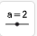 và vào vị trí màn hình nơi mà ta muốn đặt thanh trượt.  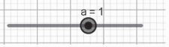  - Nhập công thức hàm số $y = ax^{2}$tại vùng nhập lệnh theo cú pháp: y=a*x^2.  - Quan sát đồ thị được vẽ trên vùng làm việc:  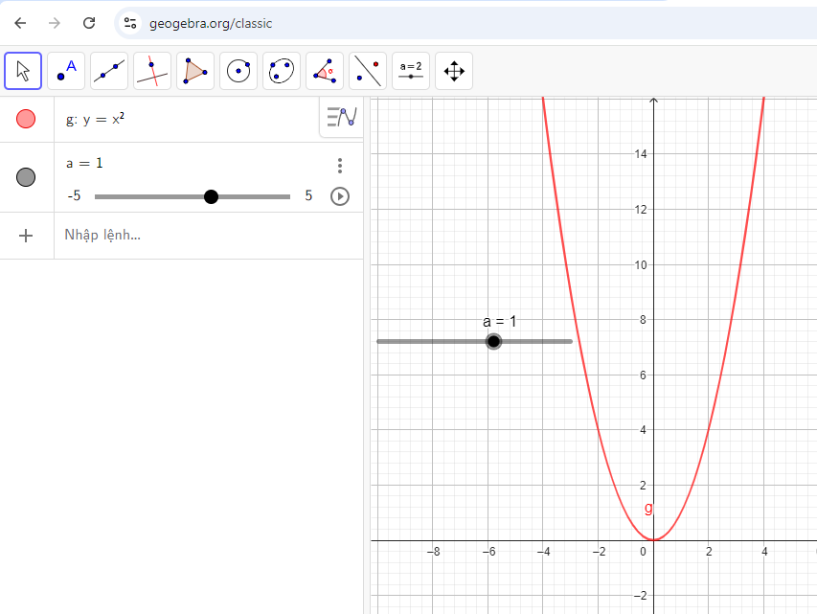  - Dùng chuột điều chỉnh thanh trượt a để có giá trị mong muốn.  - Quan sát sự thay đổi hình dạng của đồ thị (parabol) theo sự thay đổi của hệ số a.  - Chụp màn hình để có kết quả làm báo cáo, thu hoạch, trình chiếu.  Bước 3: Nêu các kết luận về tính chất của đồ thị quan sát được trên hình vẽ.  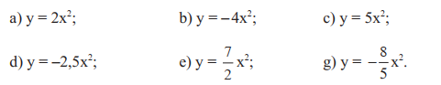
HOẠT ĐỘNG 3: LUYỆN TẬP
a) Mục tiêu: Sử dụng được phần mềm GeoGebra để vẽ đồ thị hàm số
$y = ax^{2} (a 0)$ trên mặt phẳng tọa độ.
b) Nội dung : Bài tập trắc nghiệm
c) Sản phẩm học tập: Câu trả lời của HS
d) Tổ chức thực hiện :
Bước 1: Giao nhiệm vụ học tập:
- GV cho HS làm câu hỏi trắc nghiệm :
Câu 1 : Hình ảnh đồ thị của một hàm số được hiện ở vùng nào:
A. Vùng chứa các thanh công cụ.
B. Vùng hiển thị danh sách đối tượng.
C. Vùng làm việc.
D. Vùng nhập lệnh.
Câu 2 : Để nhập công thức hàm số ta thao tác trên:
A. Vùng chứa các thanh công cụ.
B. Vùng nhập lệnh.
C. Vùng làm việc.
D. Vùng hiển thị danh sách đối tượng.
Câu 3 : Để thay đổi hình dạng của đồ thị ta có thể:
A. Kích chuột vào đường đồ thị để thay đổi.
B. Nhập một hàm số khác.
C. Dùng chuột điều chỉnh thanh trượt.
D. Thay đổi các điểm trên đồ thị.
Câu 4. Một học sinh thực hành vẽ đồ thị trên phần mềm Geogebra theo các bước sau:
Bước 1 : Khởi động phần mềm Geogebra.
Bước 2 : Nhập hàm số vào ô lệnh.
Bước 3 : Tạo các thanh trượt biểu thị tham số
Bước 4 : Dùng chuột để điều chỉnh các thanh trượt để có giá trị mong muốn
Học sinh đã làm sai từ bước nào ?
A. Bước 1 B. Bước 2 C. Bước 3 D. Bước 4
Bước 2: Thực hiện nhiệm vụ:
- HS theo dõi SGK, chú ý nghe, tiếp nhận kiến thức, hoàn thành các yêu cầu.
- GV: Theo dõi, hướng dẫn, giúp đỡ HS thực hiện nhiệm vụ.
Bước 3: Báo cáo, thảo luận:
- HS trả lời câu hỏi
- HS khác nhận xét, bổ sung.
Bước 4: Bước 4: Kết luận, nhận định:
- GV đánh giá kết quả thực hiện nhiệm vụ của HS
- GV chốt lại kiến thức.
* HƯỚNG DẪN VỀ NHÀ (2 phút)
- Xem lại cách vẽ đồ hàm số y = ax² (a ≠ 0)
- Chuẩn bị bài “Phương trình bậc hai một ẩn”.
HSHN: - Xem lại cách vẽ đồ hàm số y = ax² (a ≠ 0)

TỔ TRƯỞNG CM | BAN GIÁM HIỆU

